Εκδηλώσεις στα πλαίσια του εορτασμού της Παγκόσμιας Μέρας Στοματικής Υγείας
Με ιδιαίτερη επιτυχία ολοκληρώθηκαν μια σειρά εκδηλώσεων που οργάνωσαν οι Οδοντιατρικές Υπηρεσίες του Υπουργείου Υγείας στα πλαίσια του εορτασμού της Παγκόσμιας Μέρας Στοματικής Υγείας
Συγκεκριμένα στις 20.03.24 διοργανώθηκε Δημοσιογραφική στην Αίθουσα Διασκέψεων του Υπουργείου Υγείας κατά την οποία βραβεύτηκαν μαθητές και μαθήτριες που διακρίθηκαν στο διαγωνισμό ζωγραφικής με θέμα τη Στοματική Υγεία ο οποίος και πραγματοποιήθηκε μεταξύ των δημοτικών σχολείων που συμμετέχουν στο Πιλοτικό Πρόγραμμα «Βουρτσίζω τα δόντια μου στο σχολείο» σε συνεργασία με το Υπουργείο Παιδείας Αθλητισμού και Νεολαίας.
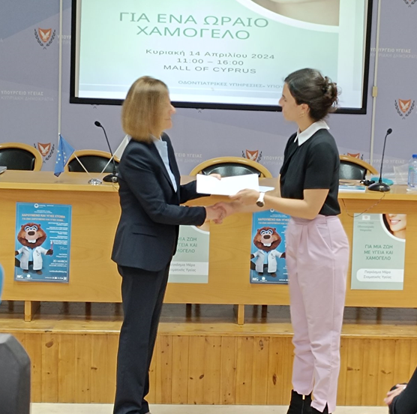
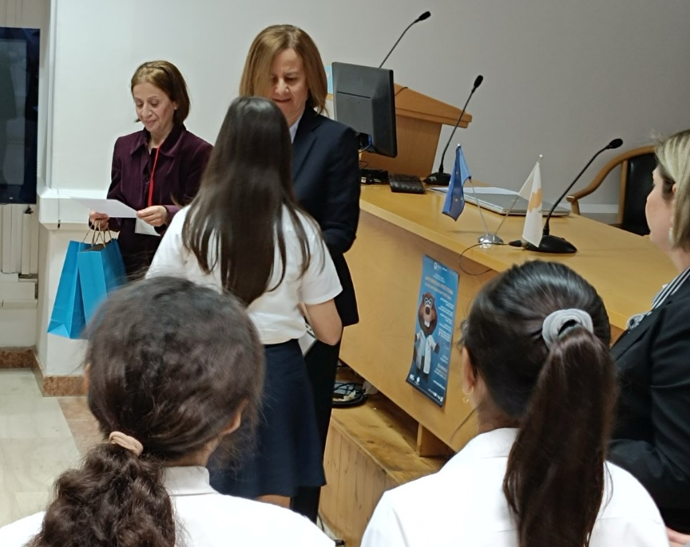
Παράλληλα την ίδια ημέρα οργανώθηκε επιστημονική ημερίδα με θέμα « Στοματική υγεία σε κάθε ηλικία, για υγεία και ποιότητα ζωής» με προσκεκλημένες ομιλήτριες τη Δρ Αναστασία Κοσιώνη, Καθηγήτρια Γηροδοντιατρικής, Οδοντιατρική Σχολή ΕΚΠΑ και τη Δρ Σωτηρία Γκιζάνη, Αν. Καθηγήτρια Παιδοδοντιατρικής, Οδοντιατρική Σχολή ΕΚΠΑ.
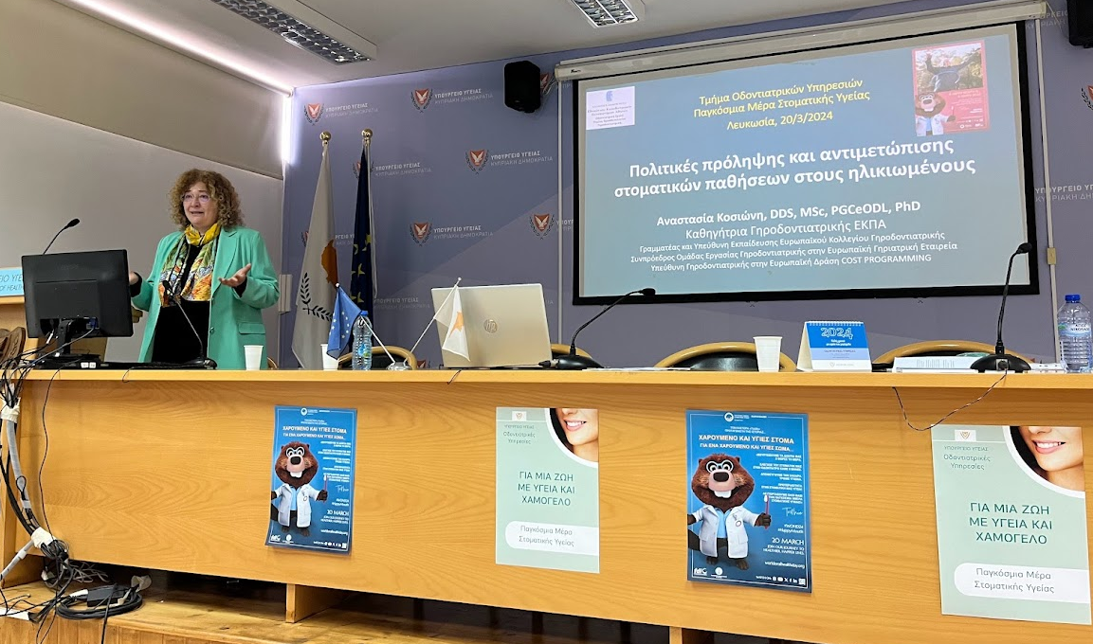
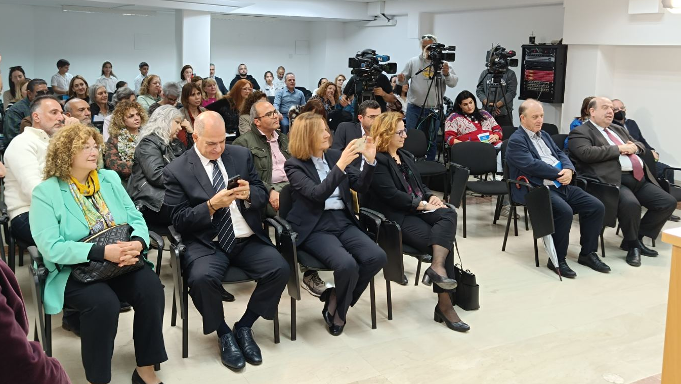

Την Κυριακή 14/4/24 11.00-16.00 λειτουργοί των Οδοντιατρικών Υπηρεσιών στελέχωσαν περίπτερο στο Cyprus Mall με σκοπό την ενημέρωση του κοινού για την στοματική υγεία. Η εκδήλωση στέφθηκε με ιδιαίτερη επιτυχία αφού πληθώρα πολιτών επισκέφθηκαν το περίπτερο για να ενημερωθούν ενώ τα μικρά παιδιά είχαν την ευκαιρία να ασχοληθούν με δημιουργικές δραστηριότητες με θέμα τη στοματική υγεία

